Android应用程序与SurfaceFlinger服务的连接过程分析

前文在描述Android应用程序和SurfaceFlinger服务的关系时提到，每一个有UI的Android应用程序都需要与SurfaceFlinger服务建立一个连接，以便可以通过这个连接来请求SurfaceFlinger服务为它创建和渲染Surface。在本文中，我们将以Android系统的开机动画应用程序为例，详细描述Android应用程序是如何与SurfaceFlinger服务建立连接的。
Android系统的开机动画是由应用程序bootanimation来实现的，它位于/system/bin目录下。为什么要选择Android系统的开机动画来分析Android应用程序与SurfaceFlinger服务的连接过程呢？首先，负责实现开机动画的应用程序bootanimation也是一个Android应用程序，只不过它是使用C++语言来开发的；其次，应用程序bootanimation是与UI相关的，即它与使用Java语言来开发的标准Android应用程序一样，都需要使用SurfaceFlinger服务来创建和渲染自己的Surface，即开机动画；第三，由于应用程序bootanimation不涉及用户输入，即不需要与用户进行交互（触摸屏、键盘等），因此它能够以最简洁的方式来体现Android应用程序与SurfaceFlinger服务的关系。
Android系统的开机动画是主要一个BootAnimation对象来实现，这个BootAnimation对象在构造的时候，会在内部创建一个SurfaceComposerClient对象来负责创建一个到SurfaceFlinger服务的连接。
BootAnimation类的构造函数实现在文件frameworks/base/cmds/bootanimation/BootAnimation.cpp中，如下所示：
BootAnimation::BootAnimation() : Thread(false)
{
mSession = new SurfaceComposerClient();
}
mSession是BootAnimation类的成员变量，它是一个类型为SurfaceComposerClient的强指针，即sp<SurfaceComposerClient>。
在SurfaceComposerClient类内部，有一个类型为sp<ISurfaceComposerClient>的成员变量mClient，如图1所示：
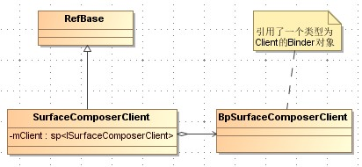
图1 SurfaceComposerClient的结构示意图

SurfaceComposerClient类的成员变量mClient指向的实际上是一个类型为BpSurfaceComposerClient的Binder代理对象，而这个类型为BpSurfaceComposerClient的Binder代理对象引用的是一个类型为Client的Binder本地对象。类型为Client的Binder本地对象是由SurfaceFlinger服务来负责创建的，并且运行在SurfaceFlinger服务中，用来代表使用SurfaceFlinger服务的一个客户端，即一个与UI相关的Android应用程序。
由于Client类和BpSurfaceComposerClient类分别是一个Binder本地对象类和一个Binder代理对象类，它们都是根据Android系统在应用程序框架层提供的Binder进程间通信库来实现的，它们的实现结构图分别如图2和图3所示：

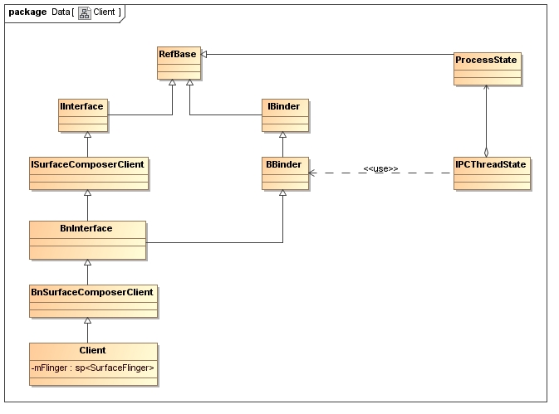
图2 Client类的实现结构图
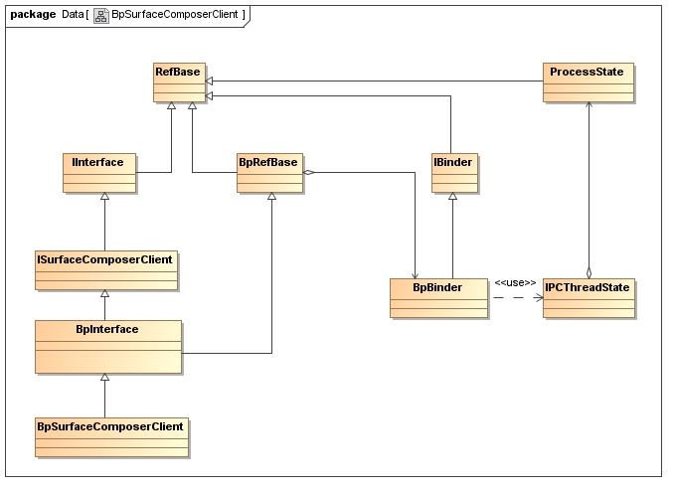
图3 BpSurfaceComposerClient类的实现结构图
在图2和图3中，涉及到了比较多的Binder进程间通信库的类，需要读者对Android系统的Binder进程间通信机制有一定的理解和认识。
图2和图3给我们最重要的信息是Client类和BpSurfaceComposerClient类均实现了类型为ISurfaceComposerClient的Binder接口。ISurfaceComposerClient接口有两个重要的成员函数getControlBlock和createSurface，它们定义在文件frameworks/base/include/surfaceflinger/ISurfaceComposerClient.h中，如下所示：
class ISurfaceComposerClient : public IInterface
{
public:
......
virtual sp<IMemoryHeap> getControlBlock() const = 0;
......
/*
* Requires ACCESS_SURFACE_FLINGER permission
*/
virtual sp<ISurface> createSurface( surface_data_t* data,
int pid,
const String8& name,
DisplayID display,
uint32_t w,
uint32_t h,
PixelFormat format,
uint32_t flags) = 0;
......
};
其中，成员函数getControlBlock用来获得由SurfaceFlinger服务创建的一块用来传递UI元数据的匿名共享内存，而成员函数createSurface用来请求SurfaceFlinger服务创建一个Surface。用来传递UI元数据的匿名共享内存最终会被结构化为一个SharedClient对象，这个SharedClient对象在每个应用程序进程中至多存在一个。
理解了SurfaceComposerClient、Client以及BpSurfaceComposerClient这三个类的关系之后，接下来我们就可以分析Android系统的开机动画应用程序bootanimation是如何与SurfaceFlinger服务建立连接的。
从图1可以知道，SurfaceComposerClient类继承了RefBase类，因此，当BootAnimation类在构造函数创建了一个SurfaceComposerClient对象，并且将这个对象赋值给类型为sp<SurfaceComposerClient>的智能指针mSession时，就会导致SurfaceComposerClient类的成员函数onFirstRef被调用，而SurfaceComposerClient类的成员函数onFirstRef在调用的过程中，就会在应用程序bootanimation与SurfaceFlinger服务建立一个连接，这个过程如图4所示：

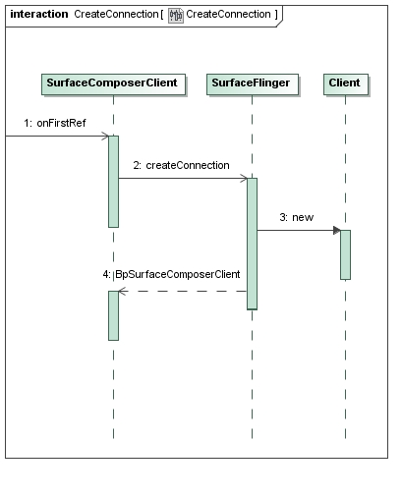
图4 Android应用程序与SurfaceFlinger服务的连接过程
接下来，我们就详细分析每一个步骤。
Step 1. SurfaceComposerClient::onFirstRef
void SurfaceComposerClient::onFirstRef()
{
sp<ISurfaceComposer> sm(getComposerService());
if (sm != 0) {
sp<ISurfaceComposerClient> conn = sm->createConnection();
if (conn != 0) {
mClient = conn;
......
mStatus = NO_ERROR;
}
}
}
SurfaceComposerClient类的成员函数onFirstRef实现在文件frameworks/base/libs/surfaceflinger_client/SurfaceComposerClient.cpp文件中。
SurfaceComposerClient类的成员函数getComposerService用来获得SurfaceFlinger服务的一个代理接口，它的实现如下所示：
sp<ISurfaceComposer> ComposerService::getComposerService() {
return ComposerService::getInstance().mComposerService;
}
ComposerService类是单例模式，当我们第一次调用它的静态函数getInstance的时候，它就会在构造函数中获得SurfaceFlinger服务的一个代理接口，并且保存在它的成员变量mComposerService中，如下所示：
ComposerService::ComposerService()
: Singleton<ComposerService>() {
const String16 name("SurfaceFlinger");
while (getService(name, &mComposerService) != NO_ERROR) {
usleep(250000);
}
mServerCblkMemory = mComposerService->getCblk();
mServerCblk = static_cast<surface_flinger_cblk_t volatile *>(
mServerCblkMemory->getBase());
}
在ComposerService类的构造函数中，除了会获得SurfaceFlinger服务的代理接口之外，还会通过这个代理接口的成员函数getCblk来获得一块匿名共享内存mServerCblkMemory。这块匿名共享内存是由SurfaceFlinger服务创建的，用来描述系统显示屏的信息，例如，显示屏的个数、大小、方向、密度等等信息。由于这些信息可以通过一个surface_flinger_cblk_t对象来描述，因此，ComposerService类的构造函数最后就将前面从SurfaceFlinger服务获得的一块匿名共享内存结构化为一个surface_flinger_cblk_t对象，并且保存在ComposerService类的成员变量mServerCblk中。
回到SurfaceComposerClient类的成员函数onFirstRef中，由于SurfaceFlinger服务实现了ISurfaceComposer接口，因此，我们可以将前面获得的SurfaceFlinger服务的代理接口赋值给一个类型为ISurfaceComposer的强指针sm，并且调用它的成员函数createConnection来请求SurfaceFlinger服务创建一个连接，即创建一个类型为Client的Binder对象，并且将这个Binder对象的一个代理接口conn返回来。SurfaceComposerClient类获得了SurfaceFlinger服务返回来的Client代理接口conn之后，就将它保存自己的成员变量mClient中，这样开机动画应用程序bootanimation后续就可以通过它来请求SurfaceFlinger创建和渲染Surface了。
接下来，我们就继续分析SurfaceFlinger服务的成员函数createConnection的实现，以便可以了解它是如何为Android应用程序创建一个连接的。
Step 2. SurfaceFlinger::createConnection
sp<ISurfaceComposerClient> SurfaceFlinger::createConnection()
{
sp<ISurfaceComposerClient> bclient;
sp<Client> client(new Client(this));
status_t err = client->initCheck();
if (err == NO_ERROR) {
bclient = client;
}
return bclient;
}
SurfaceFlinger类的成员函数createConnection实现在文件frameworks/base/services/surfaceflinger/SurfaceFlinger.cpp中，它的实现很简单，只是创建了一个类型为Client的Binder对象client，并且获得它的一个ISurfaceComposerClient接口，最后将这个ISurfaceComposerClient接口，即一个Client代理对象，返回给开机动画应用程序bootanimation。
接下来，我们再继续分析Client对象的创建过程,，即Client类的构造函数的实现。
Step 3. new Client
Client::Client(const sp<SurfaceFlinger>& flinger)
: mFlinger(flinger), mNameGenerator(1)
{
}
Client类有两个成员变量mFlinger和mNameGenerator，它们的类型分别为sp<SurfaceFlinger>和int32_t，前者指向了SurfaceFlinger服务，而后者用来生成SurfaceFlinger服务为Android应用程序所创建的每一个Surface的名称。例如，假设一个Android应用程序请求SurfaceFlinger创建了两个Surface，那么第一个Surface的名称就由数字1来描述，而第二个Surface就由数字2来描述，依次类推。一个Android应用程序最多可以创建31个Surface。
回到SurfaceFlinger类的成员函数createConnection中，它将一个指向了一个Client对象的ISurfaceComposerClient接口返回到开机动画应用程序bootanimation之后，开机动画应用程序bootanimation就可以将它封装成一个类型为BpSurfaceComposerClient的Binder代理对象。
Step 4. return BpSurfaceComposerClient
类型为BpSurfaceComposerClient的Binder代理对象的封装过程实现在SurfaceFlinger服务的Binder代理对象类BpSurfaceComposer的成员函数createConnection中，如下所示：
class BpSurfaceComposer : public BpInterface<ISurfaceComposer>
{
public:
......
virtual sp<ISurfaceComposerClient> createConnection()
{
uint32_t n;
Parcel data, reply;
data.writeInterfaceToken(ISurfaceComposer::getInterfaceDescriptor());
remote()->transact(BnSurfaceComposer::CREATE_CONNECTION, data, &reply);
return interface_cast<ISurfaceComposerClient>(reply.readStrongBinder());
}
......
}
interface_cast是一个模板函数，它定义在framework/base/include/binder/IInterface.h文件中：
template<typename INTERFACE>
inline sp<INTERFACE> interface_cast(const sp<IBinder>& obj)
{
return INTERFACE::asInterface(obj);
}
从这里就可以看出，当模板参数为ISurfaceComposerClient的时候，模板函数interface_cast实际就是通过调用ISurfaceComposerClient类的静态成员函数asInterface来将参数obj所描述的一个Binder代理对象，即一个BpBinder对象，封装成一个BpSurfaceComposerClient对象。
ISurfaceComposerClient类的静态成员函数asInterface是由frameworks/base/libs/surfaceflinger_client/ISurfaceComposerClient.cpp文件中的IMPLEMENT_META_INTERFACE宏来定义的，如下所示：
IMPLEMENT_META_INTERFACE(SurfaceComposerClient, "android.ui.ISurfaceComposerClient");
IMPLEMENT_META_INTERFACE宏展开后，得到ISurfaceComposerClient类的静态成员函数asInterface的实现如下所示：
android::sp<ISurfaceComposerClient> ISurfaceComposerClient::asInterface(const android::sp<android::IBinder>& obj) {
android::sp<ISurfaceComposerClient> intr;

if (obj != NULL) {
intr = static_cast<ISurfaceComposerClient*>(
obj->queryLocalInterface(ISurfaceComposerClient::descriptor).get());

if (intr == NULL) {
intr = new BpSurfaceComposerClient(obj);
}
｝
return intr;
}
参数obj是从BpSurfaceComposer类的成员函数createConnection传进来的，它指向的实际上是一个BpBinder对象。当我们调用一个BpBinder对象的成员函数queryLocalInterface时，获得的是一个NULL指针，因此，ISurfaceComposerClient类的静态成员函数asInterface最后就会将参数obj所指向的一个BpBinder对象封装成一个BpSurfaceComposerClient对象，并且返回给调用者。
至此，开机动画应用程序bootanimation就通过SurfaceComposerClient类来与SurfaceFlinger服务建立一个连接了。

